МУХОМОРЫ «АТАКУЮТ»
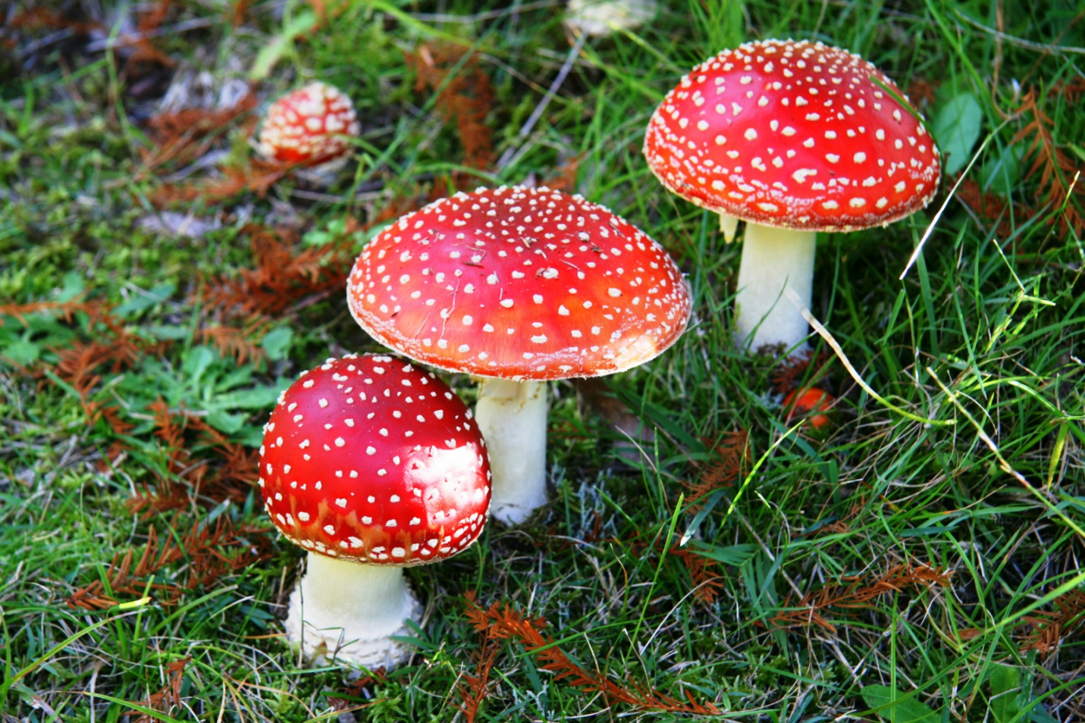
С детства всем известно, что мухоморы вредны и их нельзя употреблять в пищу человеком.
Мухомор со съедобными грибами не спутаешь, ведь у него такая нарядная красная шляпка с белыми горошинами. А ещё есть серо-розовый и пантерный мухоморы. Они более скромны по виду. Отваром этих грибов морят мух. Отсюда и название – мухомор.
На сегодняшний день нет ни одного научного доказательства о положительном влиянии мухоморов, включая микродозы, на организм человека!
Вместе с тем отравления мухоморами в последнее время возникают все чаще.
ВАЖНО ПОНИМАТЬ:
вещества, содержащиеся в мухоморах, являются психоактивными и ведут к появлению у человека измененных состояний сознания;
при длительном употреблении токсичное вещество гриба накапливается в организме человека и может негативно сказаться на работе сердца и вызвать проблемы с дыханием, а также повлиять на репродуктивную функцию и генетику;
мухомор – очень опасная вещь для головного мозга, не исключены угнетение сознания до уровня комы или наступление летального исхода;
требованиями национального законодательства запрещен оборот (включая реализацию через-интернет магазины) мухоморов, в том числе в виде порошка измельченных шляпок красного, пантерного мухоморов, для использования в пищевых целях.
В соответствии с санитарными нормами и правилами «Санитарно-эпидемиологические требования для организаций, осуществляющих заготовку, переработку и продажу грибов», утвержденными постановлением Министерства здравоохранения Республики Беларусь от 12.04.2013 № 27, мухоморы (белый, поганковидный, желто-зеленый, порфировый, пантерный, красный) Amanita virosa Seer. A. citrina S.F. Gray (A. mappa Lasch Quel.) A. pantherina (Fr.) Secr. A. muscaria (Fr.) Hooker) включены в перечень ядовитых и несъедобных грибов.
Если ранее отравления мухоморами встречались крайне редко (в основном среди детей дошкольного возраста), то сейчас такие случаи не единичны и связаны с преднамеренным употреблением главным образом лицами молодого возраста в сыром и сушеном виде, а также в результате случайного употребления в виде настойки.
Отравление красным мухомором развивается быстро – спустя 0,5–2 часа. Признаками отравления являются повышенное слюноотделение, слезотечение, усиленное потоотделение, сужение зрачка, выраженная одышка, снижение артериального давления, судороги, нарушение сознания (галлюцинации, бред, кома).
Для отравления пантерным мухомором характерны наоборот – сухость слизистых и кожных покровов, учащение пульса, расширение зрачка. Если пострадавшему от отравления мухоморами не оказать помощь, его состояние будет быстро ухудшаться и может закончиться смертельным исходом.
Важно: при появлении первых симптомов отравления грибами следует немедленно обращаться за медицинский помощью.
Следует обратить внимание, что возможность использования грибов рода Мухомор (лат. Amanita) семейства Аманитовые (лат. Amanitaceae) в качестве традиционных пищевых продуктов и продовольственного сырья, альтернативных источников идентичных традиционным источникам пищевых и биологически активных веществ в составе биологически активных добавок к пище не предусмотрена законодательством.
В этой связи должны вызывать настороженность любые заверения недобросовестных «продавцов», подкрепляемые несуществующими (как правило – фальсифицированными) «сертификатами», о положительном влиянии на организм человека «инновационных продуктов», в состав которых входят мухоморы, включая их микродозы.
Обращение биологически активных добавок к пище на территории нашей страны осуществляется исключительно при наличии свидетельства о государственной регистрации, оформленного по Единой форме, подтверждающего безопасность продукции (товаров) и разрешающее свободное обращение продукции.
Сведения о продукции, прошедшей государственную регистрацию, включаются в единый реестр свидетельств о государственной регистрации и находятся в свободном доступе на официальном сайте Евразийской экономической комиссии (www.eurasiancommission.org).
НЕ ПОДВЕРГАЙТЕ СВОЮ ЖИЗНЬ И ЗДОРОВЬЕ НЕОПРАВДАННОМУ РИСКУ, БЕРЕГИТЕ СЕБЯ И СВОИХ БЛИЗКИХ!

